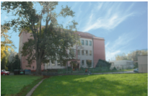
Výukový materiál
zpracovaný v rámci projektu

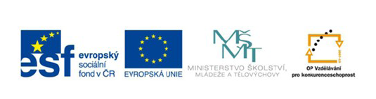

Registrační číslo projektu: CZ 1.07/1.4.00/21.1886

Šablona: 32 Sada: AJ3_08

Předmět: Anglický jazyk

Ročník: třetí

Jméno autora (vč. titulu): Mgr.Kateřina Grimmová

Škola – adresa: ZŠ Ústí nad Labem, Hluboká 150

Název vzdělávacího materiálu:
Face - skládanka

Téma hodiny:
Procvičování slovní zásoby tématu face.

Klíčová slova:
Face, mouth, nose, ear, eye, hair, short, long, big, little,
sloveso to have got

Anotace:
Popis činnosti je uveden na posledním listu materiálu.

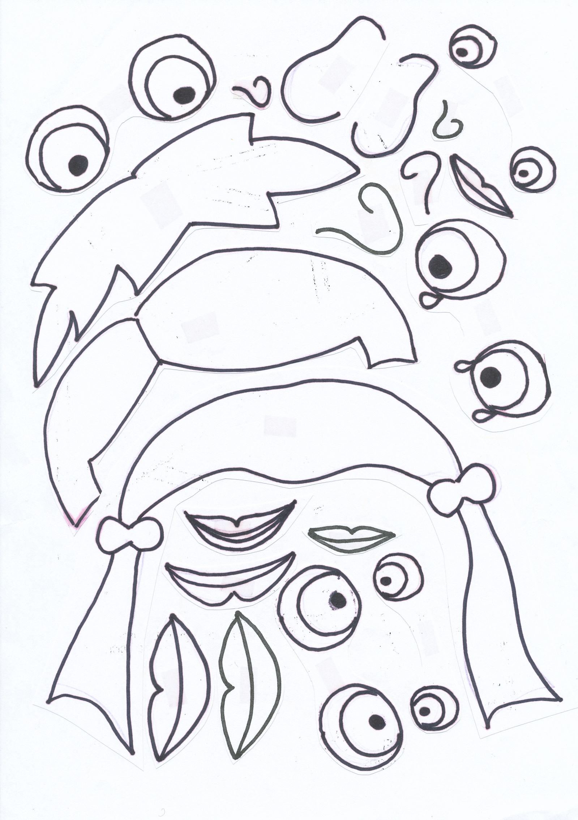
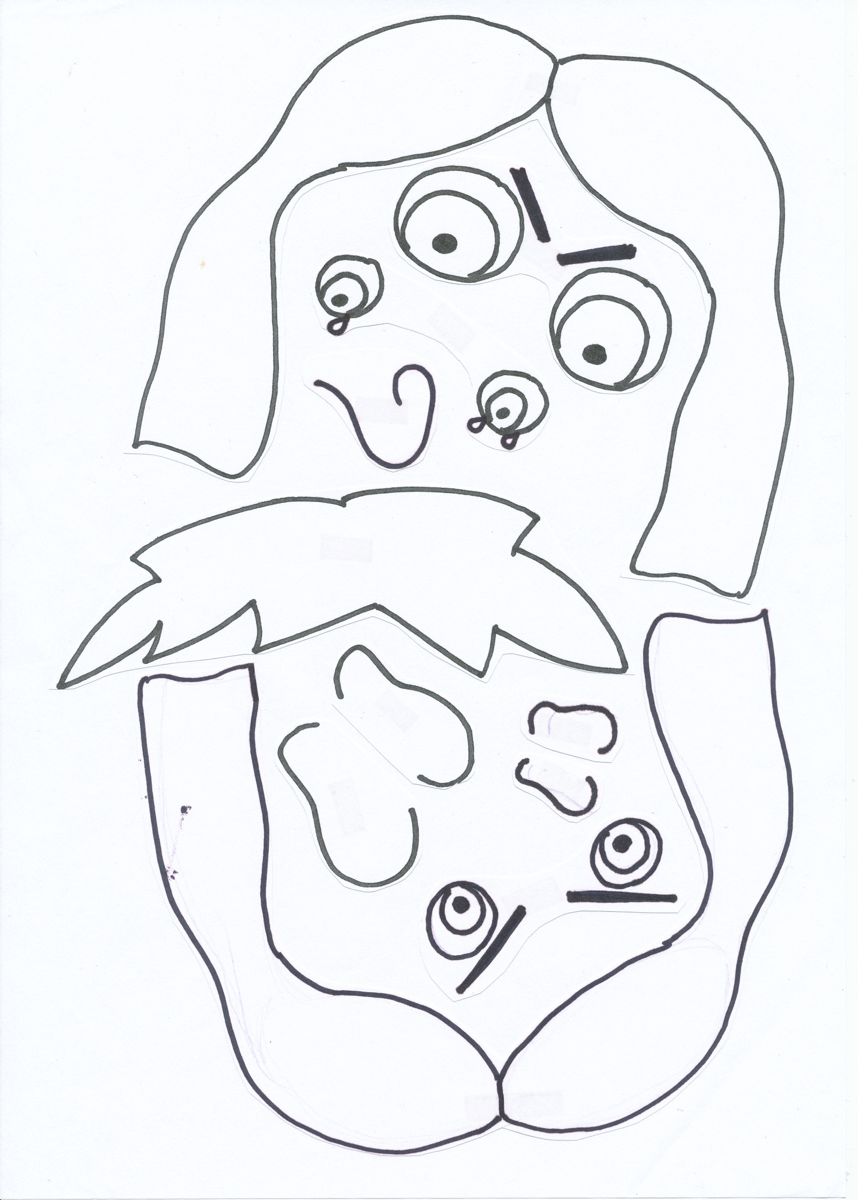

Možný vzor k vybarvení:
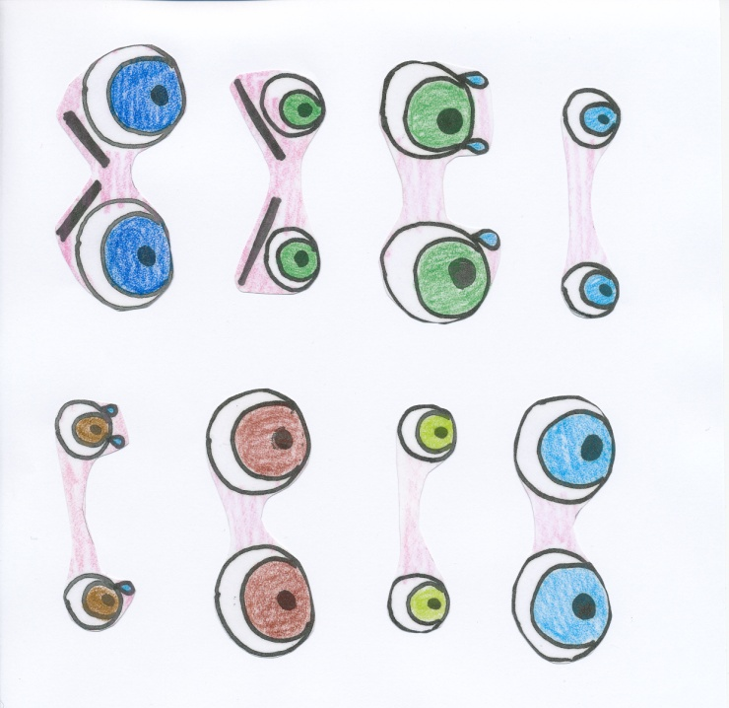
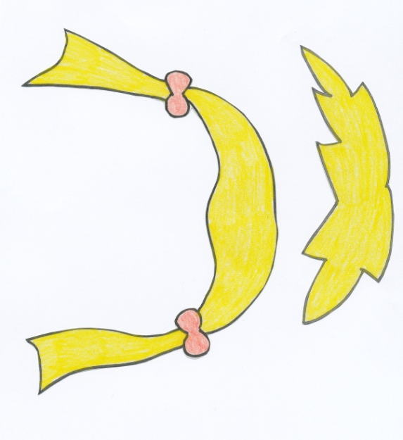
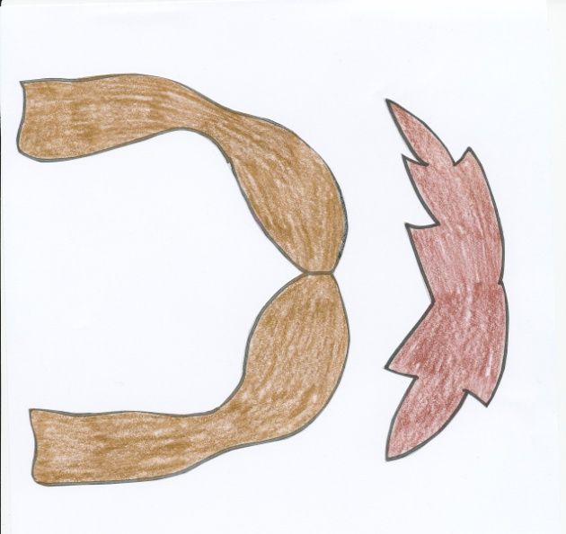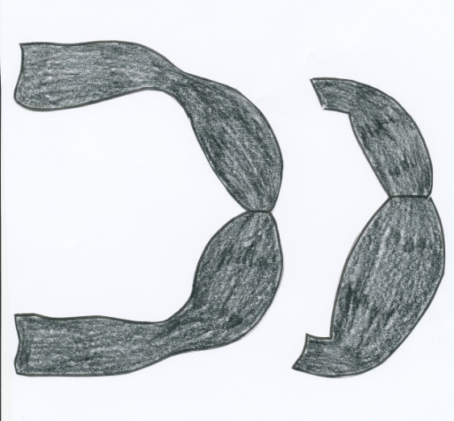

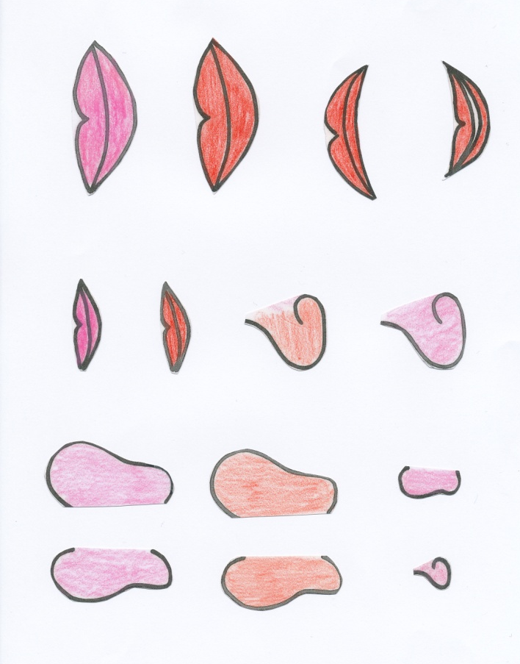

Návod k činnosti:
Černobílé listy vytiskněte nejlépe na pevnější papír. Jedna sada slouží pro jednotlivce či dvojici. Při pracovních činnostech můžete s dětmi vybarvit a vystřihnout. Základ obličeje vytvoříte jako kruh o průměru 12cm.
Pracovat se s touto pomůckou dá různými způsoby:
- Učitel diktuje, jak má obličej vypadat, a děti pracují.
- Po vyzkoušení pomůcky mohou úkoly zadávat děti.
- Práce ve dvojici. Každý z dvojice si sestaví obličej a druhý z dvojice ho musí popsat.
- Pomůcku je možné využít i při opakování tématu feelings.
- Fantazii se meze nekladou. Určitě přijdete i na jiné využití.

Citace:
Vlastní tvorba autora.

